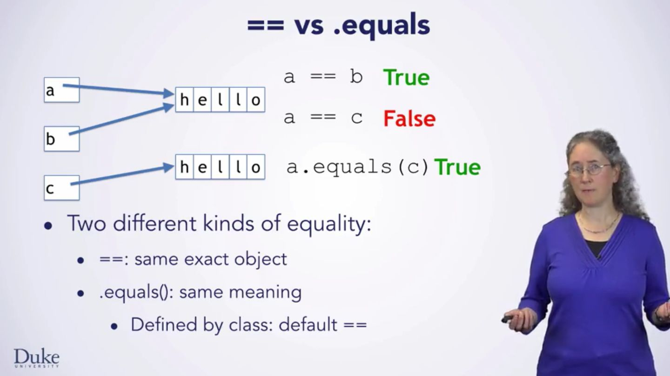

作者：leeon  
链接：https://www.zhihu.com/question/26872848/answer/34364603  
来源：知乎  
著作权归作者所有。商业转载请联系作者获得授权，非商业转载请注明出处。

又是这个问题哈，

[@金波](//www.zhihu.com/people/6ab1414ef60fb464ee6ebf014f87e055)

的回答是我看到最喜欢的，一句话很清晰的比较了两个方法。

Java 语言里的 equals方法其实是交给开发者去覆写的，让开发者**自己去定义**满足什么条件的两个Object是equal的。

所以我们不能单纯的**说equals到底比较的是什么。你想知道一个类的equals方法是什么意思就是要去看定义。**

Java中默认的 equals方法实现如下：

public boolean equals(Object obj) {

return (this == obj);

}

而String类则覆写了这个方法,直观的讲就是比较字符是不是都相同。

public boolean equals(Object anObject) {

if (this == anObject) {

return true;

}

if (anObject instanceof String) {

String anotherString = (String)anObject;

int n = count;

if (n == anotherString.count) {

char v1[] = value;

char v2[] = anotherString.value;

int i = offset;

int j = anotherString.offset;

while (n-- != 0) {

if (v1[i++] != v2[j++])

return false;

}

return true;

}

}

return false;

}

**equals如何比较并不重要，但是不理解equals存在的目的就容易踩坑。**

比如这里面的一个例子